Сводный отчет проведенных мероприятий
посвященных к году педагога и наставника и к юбилею учителей-наставников Арыя Араптановны Алдын-оол, Борбак-оол Иргитовича Араптан.
В школьных библиотеках кожууна оформлены книжно-иллюстративные выставки, посвященные к Году педагога и наставника и к юбилею учителей-наставников Арыя Араптановны Алдын-оол, Борбак-оол Иргитовича Араптан. К оформленным выставкам проведены обзоры и беседы. Во время мероприятий охвачены 591 учащихся и учителей школ кожууна.
№ п/п | Кожуун | Наименование ОО | Название мероприятий | Фото | Охват (чел.)
1 | Дзун-Хемчикский | МБОУ СОШ № 3 г.Чадана | Выставка, посвященная к юбилею учителей-наставников А.А. Алдын-оол и Б.И. Араптан. | 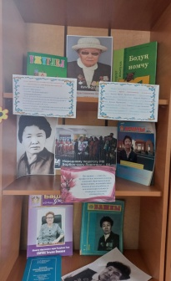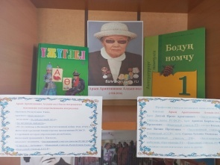  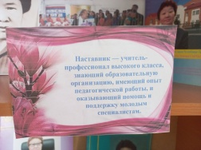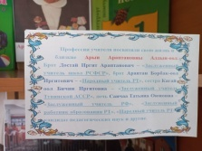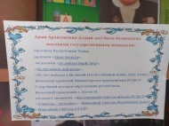 | 27
2 | Дзун-Хемчикский | МБОУ СОШ с.Чыргакы | Выставка «95 –лет со дня рождения Алдын-оол Арыя Араптановна | 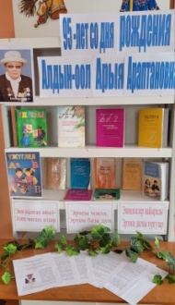 | 112
3 | Дзун-Хемчикский | МБОУ Хондергейская СОШ | Обзор выставки к юбилею учителей А.А. Алдын-оол и Б.И. Араптан. | 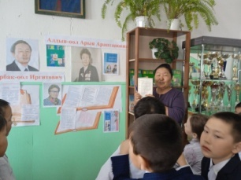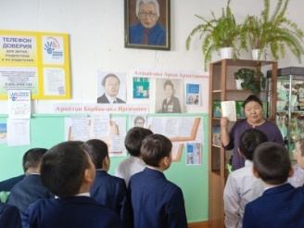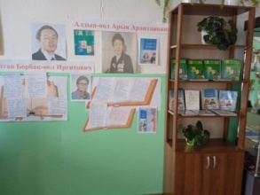 | 102
4 | Дзун-Хемчикский | МБОУ Бажын-Алаакская СОШ им. Ч. Ч-Д. Ондар | с 28 по 2 февраля проведены обзор и беседа у выставки "Учить людей - высокое призванье", посвящённый Году педагога и наставника, к 95-летию Алдын-оол Арыи Араптановны "Народного учителя СССР", "Заслуженного учителя школы РСФСР", к 85 -летию "Народного учителя РТ", "Заслуженного учителя РСФСР" Борбак-оол Иргитовича Араптан. | 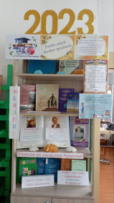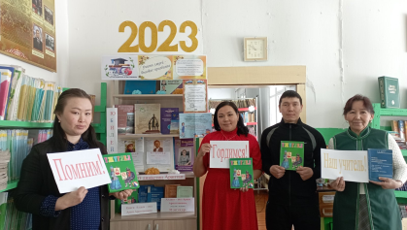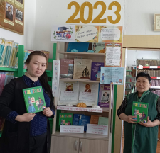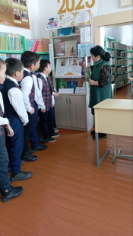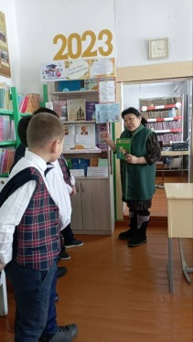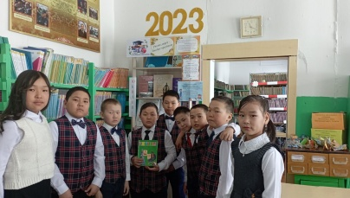 | 45
5 | Дзун-Хемчикский | МБОУ СОШ № 2 г.Чадана | Книжная выставка «Педагог - не звание, педагог – призвание» | 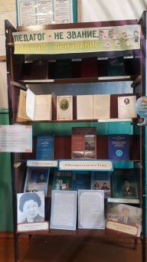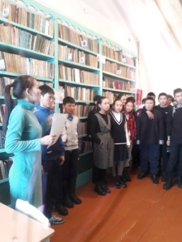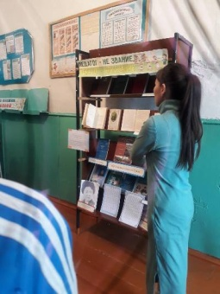 | 30
6 | Дзун-Хемчикский | МБОУ Теве-Хаинская СОШ | Книжная выставка «2023 год – год педагога и наставника» | 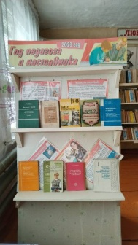 | 25
7 | Дзун-Хемчикский | МБОУ СОШ №1 г. Чадана | Книжно-иллюстративная выставка к юбилею учителей-наставников А.А. Алдын-оол, Б.И. Араптан | 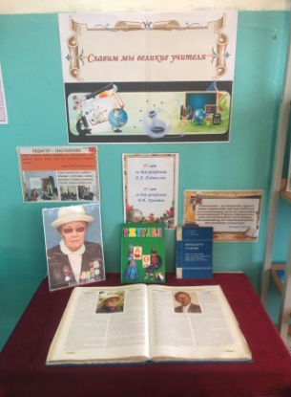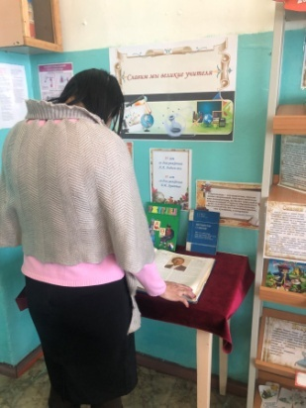 | 108
8 | Дзун-Хемчикский | МБОУ Баян-Талинская СОШ | Выставки к юбилею учителей-наставников | 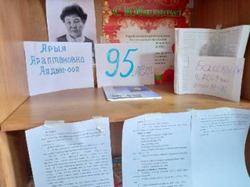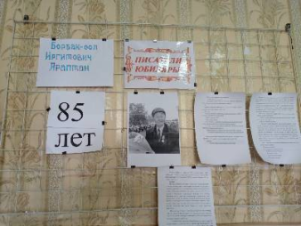 | 7
9 | Дзун-Хемчикский | МБООУ СТД, НДЛ Элдиг-Хемская санаторная школа-интернат | Выставка, посвященная к юбилею учителей-наставников А.А Алдын-оол и Б.И Араптан. | 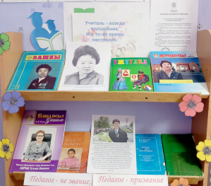 | 28
10 | Дзун-Хемчикский | МБОУ СОШ № 4 г.Чадана | Книжная выставка «Педагоги-юбиляры Тувы» | 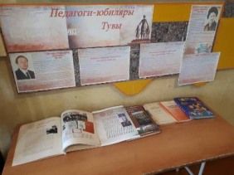 | 11
11 | Дзун-Хемчикский | МБОУ Хайыраканская СОШ | Выставка «Мугур харлаан башкы, дагдыныкчы угбашкылар», посвященная к 95 летнему юбилею педагогов-наставников А.А.Алдын-оол и 85-летию со дня рождения Б.И. Араптан. | 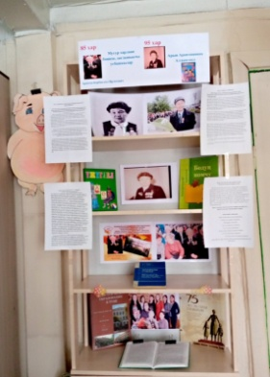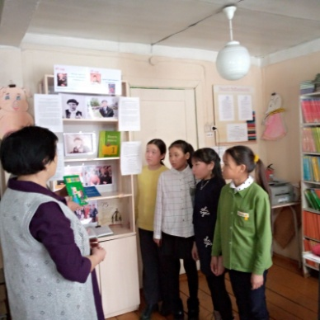 | 31
12 | Дзун-Хемчикский | МБОУ Шеминская СОШ | «Династия педагогов Араптан» | 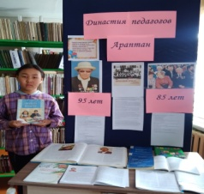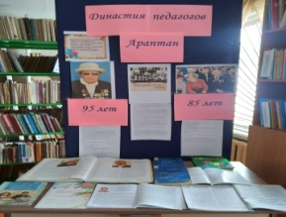 | 35
13 | Дзун-Хемчикский | МБОУ СОШ № 4 г.Чадана | Выставка к юбилею А.А.Алдын-оол «Сначала люблю, а потом учу…» | 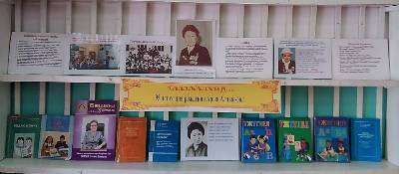 | 30
 |  |  |  |  | 591

